MadeByMe
Це веб платформа для купівлі та продажу саморобних продуктів, яка об'єднує людей, зацікавлених в саморобних товарах.
Мета — надати простір людям реалізувати свої ідеї без необхідності займатися маркетингом.
GitHub: https://github.com/Nasttya679/MadeByMe.git
Актори
Продавець: Створює оголошення, продає товари.
Покупець: Купує вироби, залишає відгуки.
Користувач: Переглядає товари, реєструється на сайті.
Модератор: Перевіряє контент, контролює порушення.
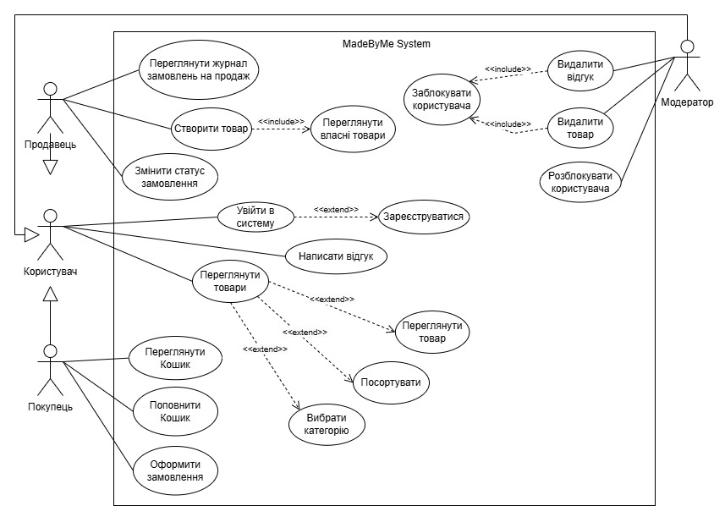
Use case діаграма MadeByMe

Use case таблиця MadeByMe
Актор | Use case | Назва в контролері | Юніт-тести | Опис
User  (Користувач) | Залогуватися |  |  | Вводить логін, пароль; система перевіряє коректність даних та надає доступ
 | Зареєструватися |  |  | Вводить логін, пароль та email; система перевіряє коректність даних та створює новий акаунт
 | Переглянути товари |  |  | Система показує каталог товарів
 | Переглянути товар |  |  | Обирає товар. Система показує детальну інформацію (фотографії, опис, характеристики тощо)
 | Вибрати категорію |  |  | Обирає категорію товарів із наявних. Сиситема показує перелік товарів відповідної категорії
 | Посортувати за категорією |  |  | Обирає критерій сортування із наявних. Система сортує товари відповідно до обраних критеріїв
 | Написати відгук |  |  | Вводить текст до форми обраного поста
 | Стати продавцем |  |  | User стає Seller
 | Переглянути профіль |  |  | Система показує інформацію профілю
 | Редагувати профіль |  |  | Змінює дані у профілі. Система зберігає зміни
 | Створити товар |  |  | Заповнює форму нового товару (назва, ціна, категорія, опис тощо). Система перевіряє коректність введених даних та створює пост, додає до загального каталогу
 | Змінити статус замовлення |  |  | Оновлює поле статусу
Buyer  (Покупець) | Переглянути Кошик |  |  | Система показує товари, які замовив користувач
 | Поповнити Кошик |  |  | Натискає на кнопку “До кошика”. Система додає товар до списку замовлень
 | Оформити замовлення |  |  | Заповнює форму, система перевіряє дані
Moderator (Модератор) | Видалити відгук |  |  | Обирає повідомлення. Система видаляє повідомлення зі сторінки товару
 | Видалити товар |  |  | Обирає товар. Система видаляє пост
 | Заблокувати користувача |  |  | Обирає користувача. Система блокує аккаунт
 | Розблокувати користувача |  |  | Обирає користувача. Система розблоковує аккаунт

Нефункціональні вимоги до MadeByMe

1. Продуктивність: Час відгуку сторінки – до 2 секунд при 1000 одночасних користувачах. Обробка замовлення – не більше 1 секунди.

2. Безпека: Паролі зберігаються у зашифрованому вигляді (SHA-256). Використання HTTPS для всіх запитів.

3. Масштабованість: Підтримка до 10 000 одночасних користувачів.

4. Сумісність: Підтримка браузерів: Chrome, Firefox, Safari, Edge.
5. Надійність: Час безперебійної роботи – 99,9% (SLA).
Автоматичне резервне копіювання кожні 24 години.
6. Зручність використання: Інтуїтивний інтерфейс для користувачів без технічних знань. Всі основні дії – не більше 3 кліків.

7. Законодавча відповідність: Відповідність GDPR для захисту персональних даних. Дотримання законодавства України щодо онлайн-торгівлі.

Актор | Дія | Опис | Результат
Продавець | Переглянути журнал замовлень на продаж | Система показує товари, які замовили у продавця | Продавець має список товарів, які у нього замовили
 | Створити новий товар | Користувач заповнює форму нового товару (назва, ціна, категорія, опис тощо). Система перевіряє коректність введених даних | Створено новий товар та додано до загального каталогу та до переліку власних товарів користувача
 | Переглянути власні товари | Система показує перелік створених користувачем постів | Продавець має список власних товарів
Покупець | Переглянути товари | Система показує каталог товарів | Користувач має каталог товарів
 | Вибрати категорію товарів | Користувач обирає категорія товарів із наявних. Сиситема показує перелік товарів відповідної категорії | Користувач має перелік товарів вибраної категорії
 | Використати фільтри | Користувач обирає один або декілька фільтрів із наявних. Система сортує товари відповідно до обраних критеріїв | Користувач має перелік товарів, що відповідають вибраним фільтрам
 | Переглянути товар | Користувач обирає товар. Система показує детальну інформацію по обраному товару | Користувач бачить детальну інформацію про товар (назва, ціна, рейтинг тощо)
 | Зв'язатися із продавцем | Користувач натискає кнопку й система показує дані продавця | Користувач має дані для зв’язку із продавцем
 | Переглянути журнал замовлень | Система показує товари, які замовив користувач | Продавець має список замовлених товарів
 | Поповнити Кошик | Користувач натискає на кнопку «До кошика». Система додає товар до списку товарів в Кошику | Поповнений кошик
 | Переглянути кошик | Система показує Кошик | Користувач має перелік товарів у Кошику
Модератор | Переглянути товари | Система показує каталог товарів | Користувач має каталог товарів
 | Переглянути товар | Користувач обирає товар. Система показує детальну інформацію по обраному товару | Користувач бачить детальну інформацію про товар (назва, ціна, рейтинг тощо)
 | Видалити відгук | Модератор обирає повідомлення. Система видаляє повідомлення зі сторінки товару та з бази даних | Повідомлення, що порушує правила платформи, видалено
 | Видалити товар | Модератор обирає товар. Система видаляє відповідний пост зі сторінки товару та з бази даних | Товар, що порушує правила платформи, видалено
 | Заблокувати користувача | Модератор обирає користувача. Система блокує відповідний аккаунт | Користувач, що порушив правила, більше не має можливості залишити коментар або створити новий пост
Продавець Покупець Модератор | Увійти в систему | Користувач вводить логін, пароль та email; система перевіряє коректність | Користувач увійшов до системи
Продавець Покупець | Зареєструватися | Користувач вводить логін, пароль та email; система перевіряє коректність даних | Створено новий акаунт

Основні сценарії

Поле | Опис
Назва | Увійти в систему
Опис | Користувач вводить логін та пароль, щоб отримати доступ до системи.
Актори | Продавець, Покупець, Модератор
Передумови | Користувач має зареєстрований акаунт у системі.
Основний потік | 1. Користувач вводить логін та пароль.  2. Система перевіряє дані.  3. Користувач входить до системи.
Альтернативні потоки | 1а. Користувач вводить неправильні дані.  2а. Система показує помилку.
Результат | Користувач отримує доступ до системи.
Виключення | Технічні проблеми з доступом до сервера.

Поле | Опис
Назва | Зареєструватися
Опис | Новий користувач створює обліковий запис у системі.
Актори | Продавець, Покупець
Передумови | Користувач не має облікового запису.
Основний потік | 1. Користувач вводить особисті дані (логін, пароль, email). 2. Система перевіряє коректність даних.  3. Система створює акаунт.
Альтернативні потоки | 1а. Email уже зареєстровано.  2а. Система видає помилку.
Результат | Користувач отримує обліковий запис.
Виключення | Збої системи при реєстрації.

Поле | Опис
Назва | Переглянути товар
Опис | Користувач переглядає детальну інформацію про товар, обраний з каталогу товарів.
Актори | Продавець, Покупець
Передумови | У системі мають бути додані товари.
Основний потік | 1. Система показує список доступних товарів.  2. Користувач обирає товар.  3. Система показує інформацію по обраному товару (назва, опис, ціна, зарактеристики, рейтинг, відгуки)
Альтернативні потоки | 1а. Список товарів порожній.  2а. Система показує повідомлення “Немає товарів”.
Результат | Користувач бачить детальну інформацію про товар.
Виключення | Помилки відображення даних.

Поле | Опис
Назва | Створити новий товар
Опис | Продавець додає новий товар у систему.
Актори | Продавець
Передумови | Продавець увійшов у систему.
Основний потік | 1. Продавець заповнює форму (назва, опис, категорія, ціна тощо).  2. Система перевіряє коректність даних.  3. Товар додається до бази.
Альтернативні потоки | 1а. Некоректні дані у формі.  2а. Система видає помилку.
Результат | Товар додано до каталогу.
Виключення | Проблеми з базою даних.

Поле | Опис
Назва | Використати фільтри
Опис | Покупець може сортувати товари за алфавітом, ціною або датою.
Актори | Покупець
Передумови | Покупець переглядає товари.
Основний потік | 1. Користувач обирає фільтр (наприклад, ціна).  2. Система показує відфільтрований список товарів.
Альтернативні потоки | 1а. Жоден товар не підходить під критерії.  2а. Система показує повідомлення “Немає результатів”.
Результат | Покупець бачить відфільтрований список.
Виключення | Неправильна робота фільтрів.

